# 新增：

1. 功能



1. 核准號碼

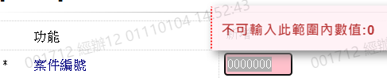

3. 身分證字號

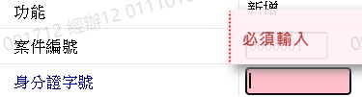

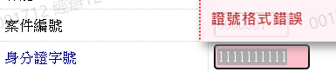

4. 交易關係人姓名

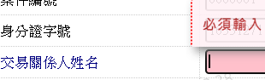

5. 掃描編號

